Государственное бюджетное общеобразовательное учреждение Самарской области основная общеобразовательная школа № 9 города Новокуйбышевска городского округа Новокуйбышевск Самарской области структурное подразделение «Детский сад «Родничок»

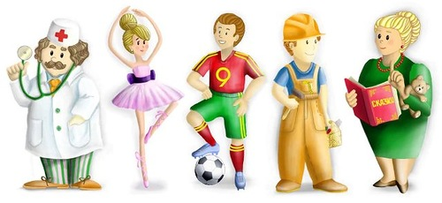

«Все профессии нужны, все профессии важны»

Разработчики проекта:
Воспитатель: Александрова О.А.

г. Новокуйбышевск, 2017

Проектная деятельность
«Все профессии нужны, все профессии важны»

Вид проекта: групповой, информационный, творческий, игровой, краткосрочный.
Участники проекта: воспитатели, дети средней группы « Рябинка», родители.
Сроки проведения проекта с 20.03.17г по 24.03.2017г.
Цель: показать, как много профессий существует.
Задачи:
- Познакомить детей с разными профессиями;
- Познакомить с трудовыми процессами, с предметами – помощниками этих профессий;
- Воспитать уважение к труду взрослых.
Предполагаемые результаты проекта
- Знание детьми информации о таких профессиях, как повар, швея, врач, шофер, парикмахер, прачка, строитель;
- Понимание детьми значимости этих профессий;
- Умение организовать сюжетно-ролевые игры на основе имеющихся знаний;
- Проявление признательности и уважения к труду взрослых;
- Создание папки «Профессии»

1 этап: Подготовительный.

Создать развивающую среду:
- Внести дидактические и настольные игры: «Профессии», «У кого что?», «Собери картинку из кубиков», «Кто что делает», «Чудесный мешочек», «Что лишнее?».
- Пополнить книжный уголок книгами Б. Заходер «Все работы хороши»; В. Маяковский «Кем быть?»; К. Чуковский «Федорино горе», С. Михалков «Дядя Степа».
- Оформить альбом «Стихи о профессиях».
- Внести в группу наглядное пособие: «Врач», «Парикмахер», «Повар», , «Шофер». «Швея», «Прачка», «Строитель».

Организовать непосредственно образовательную деятельность:
- Познавательное развитие «Экскурсия в прачечную», «Путешествие в страну «Профессии»;
- Развитие речи «Беседа «Я и моя мама», «Рассказ воспитателя и профессии швеи»;
- Лепка « Фрукты для игрушек»;
- Изобразительная деятельность «Красивая салфетка маме»;
- Художественный труд « Украсим одежду» аппликация.

Организация совместной деятельности воспитателя с детьми:
- Экскурсия в прачечную;
- Беседа о профессиях родителей;
- Дидактические и настольные игры «Профессии», «У кого что?», «Кто что делает», «Что лишнее?», «Собери картинку из кубиков», «Чудесный мешочек»;
- Сюжетно-ролевые игры «Готовим обед», « Сделаем прическу кукле Маше», «Лечим кукле Даше горло», «Едим в автобусе»;
- Пальчиковые игры «Варим компот»,
- Отгадывание загадок о профессиях;
- Чтение художественной литературы;
Организация самостоятельной деятельности детей:
- Раскрашивание раскрасок «Профессии»;
- Рассматривание картин по теме проекта;
- Настольные и дидактические игры «Профессии», «У кого что?», «Кто что делает», «Что лишнее?», «Собери картинку из кубиков», «Чудесный мешочек»;
- Сюжетно-ролевые игры «Готовим обед», « Сделаем прическу кукле Маше», «Лечим кукле Даше горло», «Доставим груз».

Взаимодействие с семьей:
- рассказ родителей о своей работе детям дома;
- подборка иллюстраций, стихотворений, загадок о профессиях.

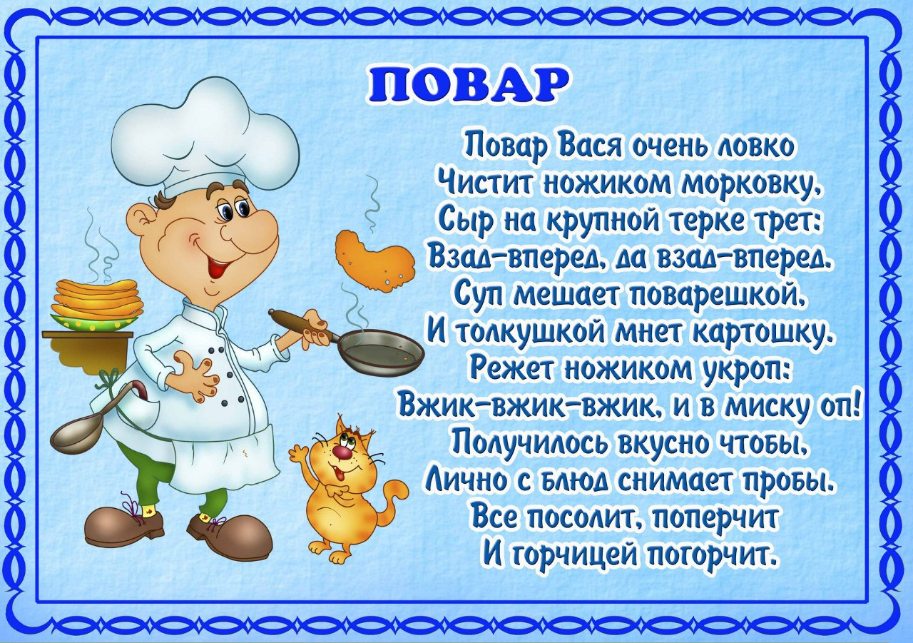

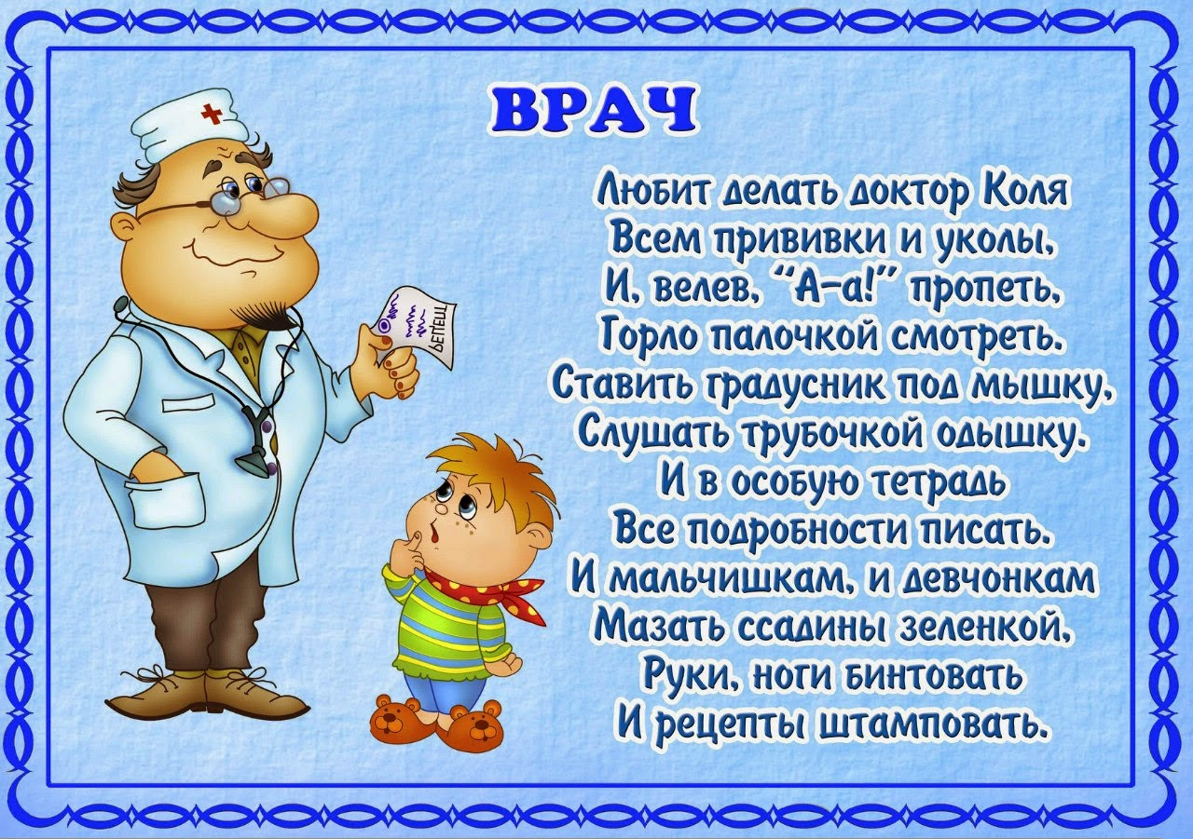

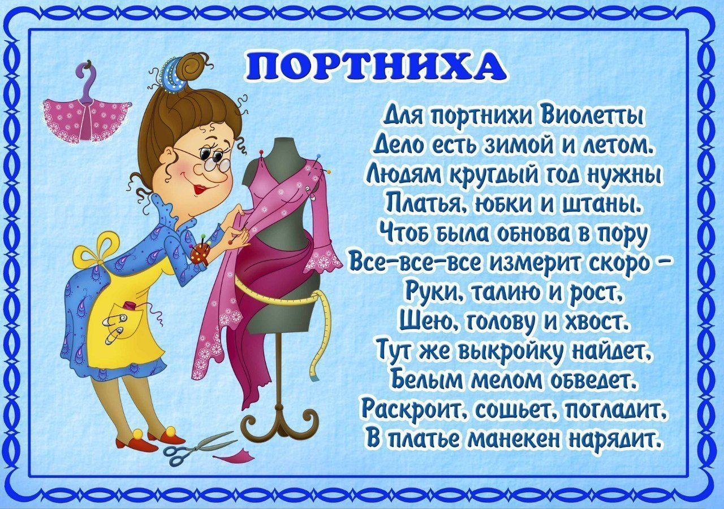

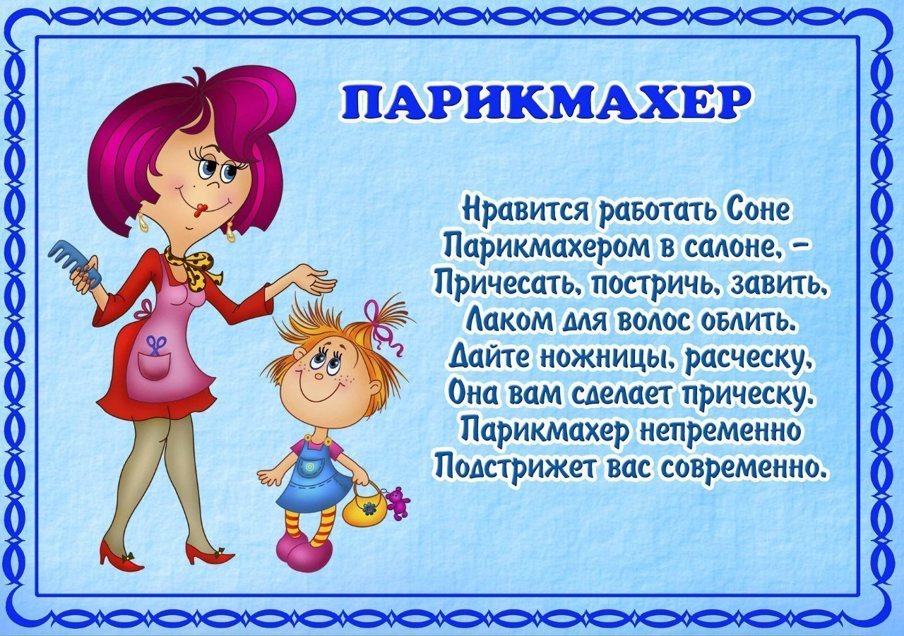

2 этап: Реализация проекта.
Понедельник

Формы работы | Содержание
Непосредственно образовательная деятельность | - Познавательное развитие:  - «Знакомство с миром профессий».  - Чтение Д. Родари «Чем пахнут ремесла?»  - Развитие речи:  - «Рассказ воспитателя о профессиях».  - Продуктивная деятельность:  - Рисование «Кем я хочу быть?»
Совместная деятельность с детьми, осуществляемая в ходе режимных моментов | - Беседа о профессиях родителей  - Сюжетно ролевая игра «Готовим кукле компот»  - Дидактическая игра «Профессии»  - Пальчиковая игра «Варим компот»

Вторник

Формы работы | Содержание
Непосредственно – образовательная деятельность | - Речевое развитие:  - Беседа о пользе витаминов  - Рассматривание картин врачей разных направлений.  - Чтение К. Чуковский «Айболит»  - Рассказы детей из личного опыта «На приеме у врача»  - Сюжетно-ролевая игра « Доктор»
Совместная деятельность с детьми, осуществляемая в ходе режимных моментах | - Игровая деятельность: сюжетно – ролевая игра «Лечим кукле Маше горло»  - Настольная игра «Собери картинку из кубиков»  - Раскрашивание раскрасок

Среда

Формы работы | Содержание
Непосредственно – образовательная деятельность | - «Экскурсия в прачечную»  - «Рассказ воспитателя о профессии швеи»  - Чтение стихов о профессии
Совместная деятельность с детьми, осуществляемая в ходе режимных моментов | - Рассматривание картинок по теме «Профессии»  - Дидактическая игра «Чудесный мешочек»  - Отгадывание загадок на тему «Профессии»  - Сюжетно-ролевая игра «Инспектор ГИБДД»

Четверг

Формы работы | Содержание
Непосредственно – образовательная деятельность | - Аппликация« Фрукты для игрушек»  - Беседа о профессиях строительной отросли  - Речевое развитие составление рассказов по картинке на тему «Кто нам сможет дом построить?»
Совместная деятельность с детьми, осуществляемая в ходе режимных моментов | - Игры с кубиками «Строим, строим , дом»  - Дидактические игры Пазлы « Овощи-фрукты»  - Сюжетно-ролевая игра « Магазин»

Пятница

Формы работы | Содержание
Непосредственно – образовательная деятельность | - Рисование : «Продукты»  - «Экскурсия на кухню»  - Изобразительная деятельность: «Красивая салфетка маме»  - Раскрашивание раскрасок  «Профессии», «Овощи – фрукты»  - Рассматривание картин по теме проекта  - Сюжетно - ролевая игра «Повара»
Совместная деятельность с детьми, осуществляемая в ходе режимных моментов | - Сюжетно ролевая игра «Готовим обед»  - Дидактическая игра «Что лишнее»  - Чтение художественной литературы

3 этап: Презентация проекта

- Создание папки для родителей «Профессии»;
- Выставка рисунков.

Приложения

Пальчиковые игры к проекту

«Будем мы варить компот»

«Будем мы варить компот,
Фруктов нужно много – вот.
Будем яблоки крошить,
Будем груши мы рубить,
Отожмем лимонный сок,
Слив положим и песок.
Будем мы варить компот,
Угостим честной народ».

«Профессии»

Много есть профессий знатных,
(Соединять пальцы правой руки с большим.)
И полезных, и приятных.
(Соединять пальцы левой руки с большим.)
Повар, врач, маляр, учитель,
Продавец, шахтёр, строитель…
(Последовательно соединять пальцы обеих рук с большим.)
Сразу всех не называю,
(Сжимать и разжимать кулачки.)
Вам продолжить предлагаю.
(Вытянуть руки вперёд ладонями вверх.)

Физкультминутки к проекту

«Мы шоферы»
«Едем, едем на машине,
Нажимаем на педаль,
Газ включаем, выключаем,
Пристально мы смотрим вдаль.
«Дворники» очистят стекла,
Влево, вправо. Чистота!
Волосы взъерошит ветер,
Мы – шоферы хоть куда!»

Профессии (повар, водитель, парикмахер)
Ну-ка, дайте нам продукты (кладут ладошка на ладошку)
Мясо, яйца, сухофрукты (загибают пальчики)
И получится тогда
Очень вкусная еда. (гладят по животику)
На педаль нажали смело (имитируют нажим на педаль)
Посмотрели вправо, влево (поворачивают голову)
И поехали вперед
К тем, кто нас, конечно, ждет (едут по кругу, держа в руках воображаемый руль)
Быстро голову помыли (имитируют мытье головы шампунем)
Расчесали, посушили (сначала пальцами рук расчесывают голову, потом поглаживают)
Взяли ножницы, расческу (показывают пальцами рук ножницы и расческу)
Вот и сделали прическу (руки в стороны, как бы красуясь)

Загадки к проекту

«Кто в дни болезней всех полезней

И лечит нас от всех болезней?»

(врач)

«Ходит в белом колпаке с поварешкою в руке.

Он готовит нам обед: кашу, щи и винегрет»
(повар)

Кирпичи кладет он в ряд,
Строит садик для ребят
Не шахтер и не водитель,
Дом нам выстроит...
(строитель)
Все дороги мне знакомы,
Я в кабине словно дома.

Мне мигает светофор,

Знает он, что я - …

(Шофёр.)

Мастерица на все руки
Нам сошьет пиджак и брюки.
Не закройщик, не ткачиха.
Кто она, скажи?
(Портниха)

У этой волшебницы,

Этой художницы,

Не кисти и краски,

А гребень и ножницы.

Она обладает

Таинственной силой:

К кому прикоснётся,

Тот станет красивый.

(Парикмахер.)

Стихи к проекту
Парикмахер

Дайте ножницы, расчёску,
Он вам сделает причёску.
Парикмахер непременно
Подстрижёт вас современно.

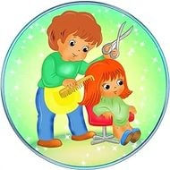

Водитель

Умело он ведёт машину –

Ведь за рулём не первый год!

Слегка шуршат тугие шины,

Он нас по городу везёт.

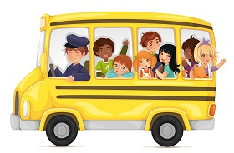

Врач.

На свете много профессий разных,
И все они людям нужны,
От самых простых и до самых важных,
Все они в жизни важны.
Вот, например, профессия врача.
Как жили люди без нее на свете?
Врачи нужны повсюду и всегда,
Чтоб росли здоровенькими дети.
Врач всех внимательно осмотрит и узнает,
Что у кого и где болит.
Ну а затем диагноз он поставит
И лишь потом начнет лечить.
Врач нужен всегда, нужен везде,
Чтобы спокойно жить на Земле

Повар.

Повара уж очень ловко,

Чистят ножиком морковку,
Сыр на крупной терке трут:
Взад-вперед, то там, то тут.
Суп мешают поварешкой
И толкушкой мнут картошку
Режут ножиком укроп
Вжик-вжик-вжик и в миску оп!
Получилось вкусно чтобы,
Лично с блюд снимают пробы,
Чтобы наша детвора
Была сытая всегда!

Строители

На соседней улице строят новый дом.
Быстро вырастает этаж за этажом.
Трудятся строители весело и дружно.
К сроку им построить дом высоченный нужно.
Сколько здесь профессий! Каменщик, маляр,
Крановщик, водитель, грузчик и столяр,
Штукатур и плотник… Всех не сосчитать!
Смогут новоселы скоро в дом въезжать.

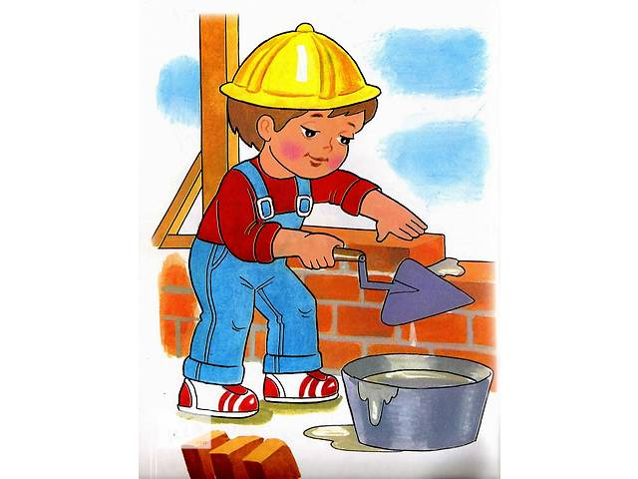

Портной
Мне братишка говорит:
– У меня
Пальто
Болит.
Даже хлястик
Отвернулся
И куда-то вниз
Глядит.
Тут пришёл тряпичный доктор,
Или попросту – портной,
Он заахал и заохал:
– Что случилось?
Где больной?
Мой братишка говорит:
– У меня пальто болит.
И никак я не пойму –
Почему?
Посмотрел тряпичный доктор
На пальто со всех сторон
И с улыбкой, и со вздохом
Наконец ответил он:
– Это проще манной каши.
Оттого пальто болит,
Что у пуговицы вашей
Жизнь на наточке висит.

